Ребус 1. Избиратель
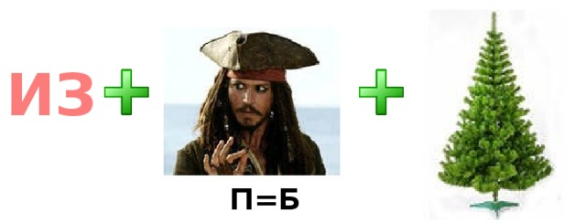
Ребус 2. Бюллетень
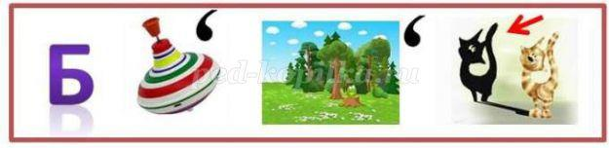
Ребус 3. Закон

Ребус 4. Кандидат

Ребус 5. Конституция
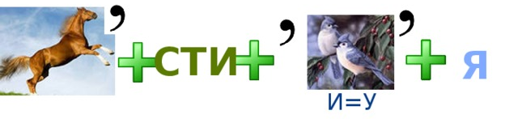
Ребус 6. Парламент
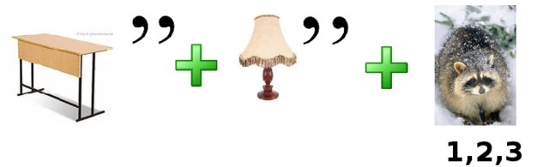

Ребус 7. Комиссия
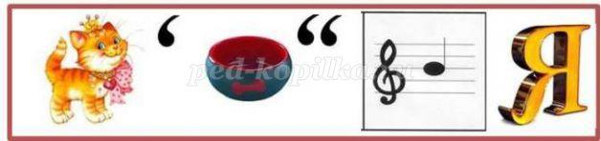
Ребус 8. Власть
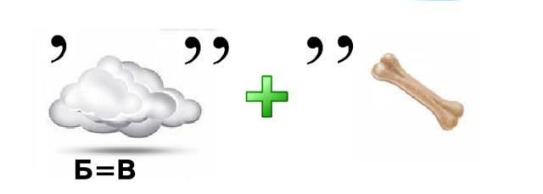
Ребус 9. Агитация

Ребус 10. Паспорт
